**Relação entre 2 bens**

- Substitutos perfeitos

TMS entre eles é constante, tanto faz 1 pelo outros

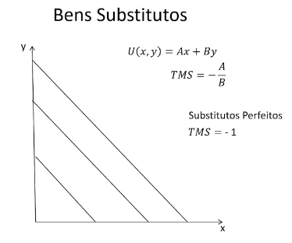

- Complementares perfeitos:

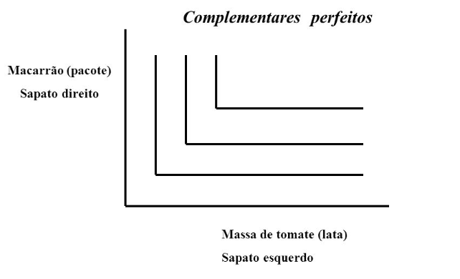

- Demais bens normais:

Quanto mais complementar 2 bens forem, mais convexo o gráfico da curva de indiferença (CI), e quanto mais substitutos os 2 bens, mais linear será a CI.

**Tipos de bens**

- Bens Normais

Aumenta a renda, aumenta o consumo  
 Efeito renda e substituição no mesmo sentido

- Bens inferiores

Aumenta a renda, diminui o consumo  
 Efeito renda e substituição contrários

- Bens de Giffen

Efeito renda e substituição contrários, mas com efeito renda MAIOR que o substituição

**Curva de Engel**

Relaciona quantidade consumida com nível de renda